- 請參考照片，寫出餐飲服務業的服裝有哪些共同點?以及每個共同點的原因。
共同點2% 共5格 原因3% 共5格 共25%
服裝共同點 | 原因 | 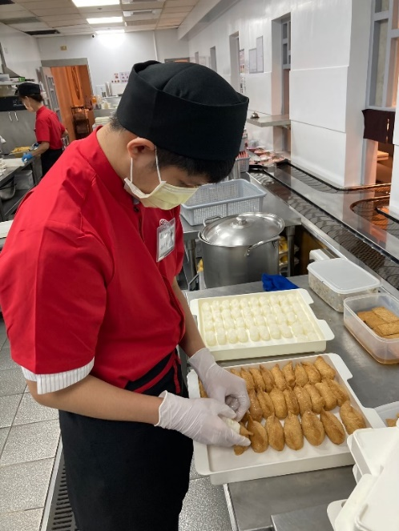
1.
2.
3.
4.
5.
- 下列對於餐飲業的敘述，正確的打圈，錯誤的打叉。 3% 共10題 30%
1.( )餐飲業的店內清潔大多都外包給清潔公司來負責。
2. ( )餐飲業店內的碗盤清潔都是由專職的洗碗人員來負責，員工不必分擔洗碗工作。
3. ( )為了碗盤能夠確實洗乾淨，餐飲業都不使用洗碗機。
4. ( )餐飲業的員工都會穿著公司規定的制服，也要保持個人服裝儀容的乾淨整齊。
5. ( )餐飲業員工的上班時間通常在8:00或8:30，因為有很多開店前的工作要作準備。
6. ( )餐飲業的用餐時間是顧客的高峰期，員工用餐的時間通常要提早或延後。
7. ( )通常餐飲業的2:00—5:00是離峰或空班時間，實習生吃完午餐就是睡午覺。
8. ( )餐飲業的午餐通常都是店內的商品，如:爭鮮吃壽司、錢都吃小火鍋、八方吃鍋貼或水餃。
9. ( )餐飲業的職場實習工作: 以外場服務和內場備料為主，不包括環境清潔。
10. ( )爭鮮、鬍鬚張、錢都、八方、池上不同的餐飲業，工作內容也不太相同。
三、如果你是餐飲服務員，遇到下列狀況，你可以如何回應(怎麼說或怎麼做)? 4% 5題 共20%
1. 看到顧客從門口走進來時。
服務員說:
2. 顧客: 您好,我要點一份麥克雞塊、一份中薯和一杯大可樂。
服務員說:

3. 顧客: 不好意思,小姐,這裡的桌子濕濕的,也還有飯粒沒有清乾淨。
服務員說:

4. 顧客: 請問一下我的牛肉麵甚麼時候才會上來，真的等很久了。
服務員說:
5. 看到顧客的湯匙不小心掉在地上。
服務員會這麼做:
四、高二的餐飲的實習職場有 : 鬍鬚張、爭鮮、錢都、八方雲集、池上便當 25%
1. 請將各餐飲職場中，需要完成的工作內容打勾，沒有的工作內容打叉 15%
 | 鬍鬚張 | 爭鮮 | 錢都 | 八方雲集 | 池上便當
環境整理(清潔)
內場備料與
餐點製作
外場服務
2. 在上述5個餐飲業職場中，在二上的職場選填時，
(1)你最想要去哪一個餐飲業實習？請說明你想去的原因?(如:工作種類? 工作難易度?......) 5%

(2)你最對於哪一個門市最沒有興趣？請說明你沒有興趣的原因? (如: 工作種類? 工作難易度?......) 5%

